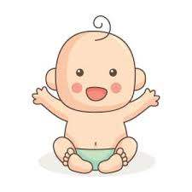**BABYMASSAGE**

**Välkommen på kurs i babymassage**

För dig med barn ca 2 – 5 månader

Kursen är 5 tillfällen på måndagar kl 13-14.

2 kurser startar våren 2025:

Kurs 1: Måndag 3 februari

Kurs 2: Måndag 31 mars

**Plats:** Öppna förskolan i Stenhagen (Herrhagsvägen 425)

**Anmälan:** Till [oppna.forskolanstenhagen@uppsala.se](mailto:oppna.forskolanstenhagen@uppsala.se) eller ring 018-7278149.

**Kursledare:** Personal från Öppna förskolan och BVC sköterska från Stenhagen BVC.

**Bra att ha med:**

* Handduk eller filt
* Blöjor
* Extrakläder

**På kursen får du massageolja och häfte med massagestrykningarna**

* Kursen är gratis.
* Vi bjuder på fika efter massagen
* På plats finns toalett och skötrum.
* Finns gratis parkering nära (parkeringstillstånd finns att få)

***Vad kan spädbarnsmassage ge?***

***- utveckla den kärleksfulla, känslomässiga bindningen mellan förälder och barn  
- stärka förmågan att tyda barnets kroppsspråk och signaler  
- hjälpa barnet att slappna av och frigöra stress.***